FÍSICA IV: ELECTRICIDAD Y MAGNETISMO

GUIA DE LABORATORIO: CORRIENTE ALTERNA – CIRCUITO RLC SERIE – FRECUENCIA DE RESONANCIA

OBJETO DE LA EXPERIENCIA:

El propósito de esta actividad es estudiar el efecto de la resonancia en un circuito serie RLC (L=inductancia, R=resistencia, C=capacidad) examinando la respuesta del circuito como una función de la frecuencia del voltaje aplicado.

METODOLOGIA:

Consiste en alimentar un circuito RLC serie con una señal sinusoidal y variar la frecuencia de la misma observando y registrando el efecto que esta variación produce sobre el voltaje en la resistencia. Con los datos obtenidos, se calcula la corriente, aplicando la ley de Ohm, se grafica y se determina la frecuencia a la que se produce el máximo. Se analiza también, mediante el osciloscopio, la figuras de Lisajous producidas.

FUNDAMENTOS TEÓRICOS:

La amplitud de la corriente (I₀) en un circuito RLC serie depende de la amplitud del voltaje aplicado (V₀) y de la impedancia (Z) del circuito.

$I_{0}=\frac{V_{0}}{Z}$ [1]

Dado que la impedancia depende de la frecuencia, la corriente también varia con la frecuencia de acuerdo a:

$Z=\sqrt{R^{2}+(X_{L}−X_{C})^{2}}$ [2]

donde $X_{L}=ωL$ es la reactancia inductiva, $X_{C}=\frac{1}{ωC}$ es la reactancia capacitiva y $ω=2πf$ la frecuencia angular.
Cuando $X_{L}=X_{C}$ el circuito se encuentra en resonancia siendo máxima la corriente que circula por él. Así, la frecuencia de resonancia viene dada por la expresión:

$ω_{\text{res}}=\frac{1}{\sqrt{\text{LC}}}$ [3]

Se nota entonces que en resonancia la impedancia del circuito toma su menor valor, Z = R, y la corriente su mayor valor.

MATERIALES UTILIZADOS:

- Computadora.
- Interfase SCIENCE WORKSHOP.
- Generador de Señal.
- Plaqueta RLC PASCO.
- Sensor de voltaje.

CONSIDERACIONES GENERALES:

- Conecte la interface y el amplificador de potencia a la red de alimentación de 220 V.
- Conecte la interface SCIENCE WORKSHOP a la computadora.
- Enchufe la ficha del Generador de señal en el canal analógico A de la interface.
- Enchufe la ficha del sensor de voltaje en el canal analógico B de la interface. El voltaje medido en el canal B se usará para calcular la corriente, I.
- Encienda la interface, amplificador y luego la computadora.
- Haga doble clic en el icono ScienceWorkshop para correr el programa.
En FILE (Menú Principal) seleccione OPEN (Abrir) y abra el documento “P62_RLC.SWS” que se encuentra en el directorio indicado en la Fig.1. El documento se abrirá mostrando un osciloscopio con voltaje (V) en función de tiempo (seg), y una ventana del generador de señal que controla el amplificador de potencia (fig.2).
Fig.1

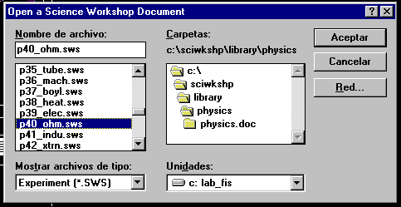

La fig.3. muestra las opciones de muestreo para esta actividad; Entradas verticales: Canal A - voltaje de salida del Generador de señal, Canal B - voltaje sobre en la resistencia, Entrada horizontal: velocidad de barrido en muestras por segundo (samp/seg)
La fig.4. muestra las opciones del generador de señal: salida de alimentación - 2.97 V, forma de onda AC sinusoidal con frecuencia de 10 Hz.

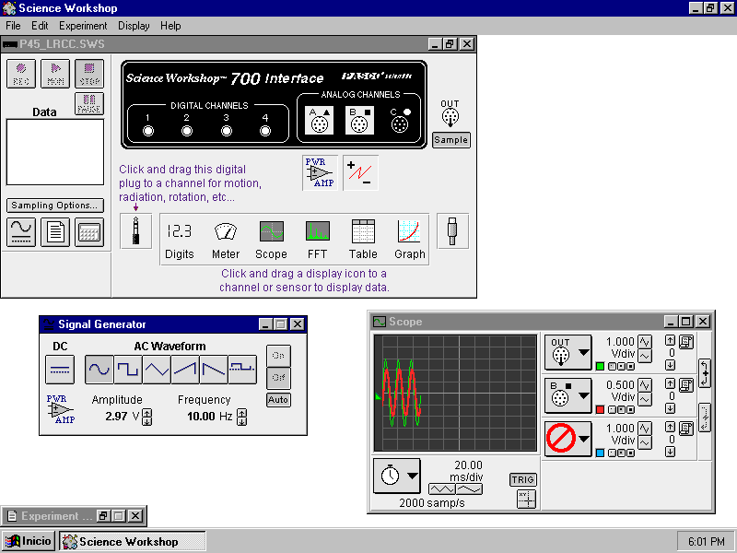
Fig.2

Entrada horizontal

Velocidad de barrido
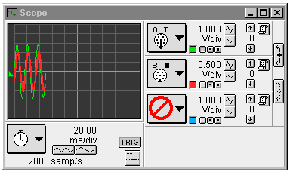

Incremento de velocidad de barrido
Cursor inteligente
Canal A

Canal B
Fig.3
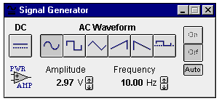

Fig.4

Amplitud
Frecuencia
TÉCNICA OPERATORIA:

- Arme el circuito mostrado en la fig.6, usando el generador de señal como fuente de voltaje. Inserte el núcleo en el centro de la bobina (inductancia).
- Con el ratón haga Clic en "MON" para el monitoreo automático de datos. Por defecto, el generador de señal está configurado para producir una señal sinusoidal de frecuencia de 10 Hz y amplitud de 3 V.
- Para visualizar el efecto de resonancia en la amplitud de la señal mostrada en el osciloscopio, incremente la frecuencia en saltos de 10 Hz hasta 50 Hz pulsando el botón " ↑ " en el panel frontal del generador de señal.
- Cuando llegue a 50 Hz, seleccione el botón “Incremento de velocidad de barrido” (Fig.4) para cambiar la sensibilidad del eje horizontal a 5000 samp/seg. Paso seguido, active nuevamente la ventana del generador de señal haciendo clic con el ratón sobre la barra superior de la misma.
- Continúe aumentando la frecuencia del generador en incrementos de 10 Hz hasta llegar a 140 Hz.

Preste atención a lo que sucede en el osciloscopio con la señal correspondiente al voltaje sobre la resistencia a medida que se produce el aumento en la frecuencia. También preste atención al cambio en las fases entre el voltaje de alimentación y sobre la resistencia.
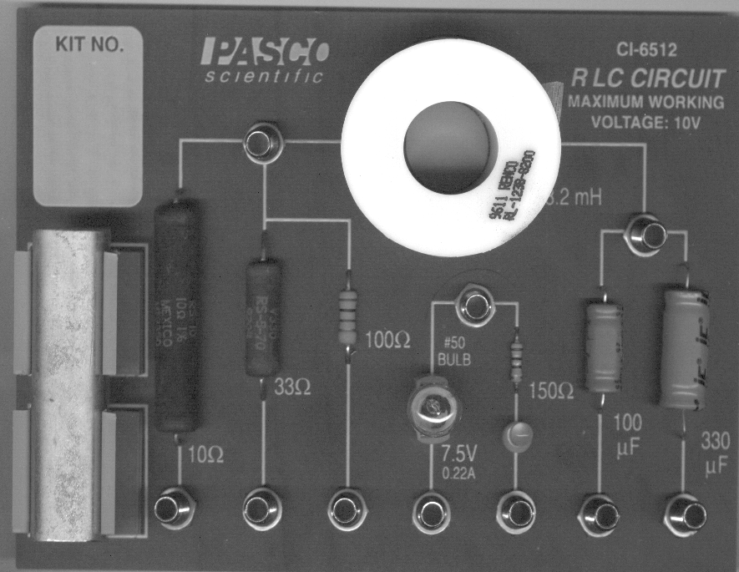
A la PC

Fig.6

NUCLEO

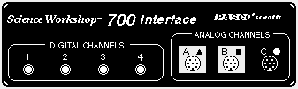
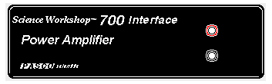

Trazado de la curva Corriente vs. Frecuencia:

La cresta de resonancia se obtiene graficando corriente vs. frecuencia. La corriente puede calcularse aplicando la Ley de Ohm sobre la resistencia (I = V / R).

Para determinar el voltaje sobre la resistencia proceda de la siguiente manera:

- Vuelva la frecuencia del generador a 10 Hz.
- Repita los pasos 3, 4 y 5 anteriores. Para cada valor de frecuencia, active el "Cursor Inteligente" (fig.4). El cursor cambiará a una cruz. Mueva el cursor en el área de exhibición del osciloscopio y ubíquelo sobre un pico máximo en la señal de voltaje de la resistencia. Note que a medida que mueve el cursor cambia el voltaje indicado a la derecha de canal vertical correspondiente en el panel frontal del osciloscopio.
- Anote el valor de la frecuencia y voltaje en la tabla de datos.
- Con los datos tomados determine el intervalo de frecuencias en el cuál el voltaje tiene su mínimo. Para un ajuste fino, ajuste la frecuencia a este valor en el generador de señal y varíe la misma de a 1 Hz hasta que ambos trazas del osciloscopio estén en fase. Bajo estas condiciones el circuito se encuentra trabajando a la frecuencia de resonancia.
- Calcule el valor de la corriente para cada punto registrado y anótelo en la hoja de datos.
- Realice el grafico de corriente en función de la frecuencia y deduzca la frecuencia de resonancia.
- Para verificar si la corriente está exactamente en fase con el voltaje, cambie la entrada horizontal del osciloscopio, de tiempo al canal B y haga que solo tenga una entrada vertical y que sea el canal A. Cuando las dos entradas están en fase, la pantalla mostrará una línea recta (recuerde el fenómeno de composición de dos señales sinusoidales con diferente frecuencia y amplitud – figuras de Lisajous). Cualquier otra diferencia de fase daría un gráfico oval.
- Calcule el valor teórico de la frecuencia de resonancia usando los valores de inductancia y capacidad que figuran en la plaqueta.
- Imprima la pantalla del osciloscopio.

CUESTIONARIO:

- Deduzca la expresión de la impedancia, ec[2].
- Que peligro corren los componentes del circuito a la frecuencia de resonancia? Explique porque.
- En un circuito RLC paralelo, que sucede a la frecuencia de resonancia?
- Si en el vertical del osciloscopio tuviésemos el canal A y en el horizontal el voltaje sobre el capacitor o la inductancia, que figura tendríamos en la pantalla del instrumento? Que diferencia habría entre la figura obtenida con el capacitor y la obtenida con la inductancia y porque?
- En resonancia, las reactancias capacitivas e inductivas se cancelan haciendo que la impedancia (Z) sea igual a la resistencia (R ) Calcule la resistencia del circuito aplicando la ley de Ohm, R = V / I, usando la amplitud de la corriente en resonancia y la tensión de alimentación. Es la resistencia calculada igual a 10 Ω? Porque no?

BIBLIOGRAFÍA:

- “Fundamentos de electricidad y magnetismo”, A. Kip.
- “Electricidad y magnetismo”, Sears.
- “University Physics”, Sears, Zemansky, Young.
- “Curso Superior de Física Práctica” Tomo II, Worsnop, Flint – Ed. EudeBA .

Física IV

Hoja de datos

CORRIENTE ALTERNA – CIRCUITO RLC SERIE – FRECUENCIA DE RESONANCIA

Nombre:.............................................................. Fecha: ......./......./........

Grupo: ............................................................... Comisión Nro.:............

INFORMACION SOBRE LA PLAQUETA

COMPONENTE | VALOR | UNIDAD
Inductancia |  | mH
Capacidad |  | μF
Resistencia |  | Ω

DATOS:

F (Hz) | V_{R} | I = V_{R} / R | F (Hz) | V_{R} | I = V_{R} / R
10 |  |  | 80
20 |  |  | 90
30 |  |  | 100
40 |  |  | 110
50 |  |  | 120
60 |  |  | 130
70 |  |  | 140

DATOS DE AJUSTE FINO:

F (Hz) | V_{R} | I = V_{R} / R | F (Hz) | V_{R} | I = V_{R} / R

RESULTADOS:

F (Hz) | VALOR | UNIDAD
Frecuencia de resonancia experimental |  | Hz
Frecuencia de resonancia teórica |  | Hz
Error porcentual |  | %

